西安交通大学实验报告
课程名称：Python程序设计 实验名称：作业4函数的使用
学 院：__钱学森学院_________ 实 验 日 期 2018年3月 19日
班 级：___物理实验班52___ 姓 名：____胡金辉_____学号： 2150909013

诚信承诺：我保证本实验报告中的程序和本实验报告是我自己编写。

若是编程题，请写出题目、源程序和运行结果，其中运行结果要截图。题目少于3个时，删除后面的多余项，多于3个时自行添加）。请注意排版要整齐，测试要充分。

一、实验内容和结果
题目1 列表的输入输出和排序
编写编写三个函数，一个用于输入整数列表元素，一个用于输出整数列表元素（每行k个，k做参数），一个列表元素从小到大排序。注意，排序要按一种算法自己写，不能使用系统现成的sort函数。
编写主程序，调用三个函数，输入、排序和输出列表。
输入：若行，每行一个整数，最后一行输入‘end’表示结束，'end'不是列表元素。
输出： 若干整数，用空格隔开，每行5个。
【源程序】
- def listin():
- lin=[]
- w=input()
- while w!='end':
- lin.append(w)
- w=input()
- lin=[int(x) for x in lin]
- return lin

- def listout(l,k):
- for i in range(len(l)):
- print(l[i],end=' ')
- if (i+1)%k==0:
- print()
- return

- def listsort_bubble(l):
- num=len(l)
- while num>0:
- for i in range(num-1):
- if l[i]>l[i+1]:
- s=l[i];
- l[i]=l[i+1];
- l[i+1]=s;
- num-=1
- return l

- #main
- s=listin()
- s=listsort_bubble(s)
- listout(s,5)
（我不清楚不同版本的Word文档格式是否会出错，所以将上面的代码格式截图粘贴到下方）
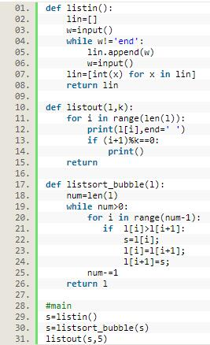
【运行结果】
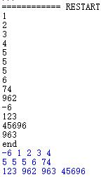
题目2 Fibonacci序列前n项
编写函数返回Fibonacci序列的第n项。
编写主程序，调用函数计算Fibonacci序列的前n项，在主程序中显示，每行5列。
Fibonacci序列：
f(0)=0
f(1)=1
f(n)=f(n-1)+f(n-2), n=2,3,4,...
【源程序】
- def fibonacci(n):
- if n==1:return 1
- if n==0:return 0
- return (fibonacci(n-1)+fibonacci(n-2))

- #lab0401
- def listout(l,k):
- for i in range(len(l)):
- print(l[i],end=' ')
- if (i+1)%k==0:
- print()
- return

- #main
- n=int(input())
- f=[]
- for i in range(n):
- f.append(fibonacci(i))
- listout(f,5)

（我不清楚不同版本的Word文档格式是否会出错，所以将上面的代码格式截图粘贴到下方）

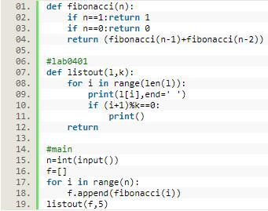
【运行结果】
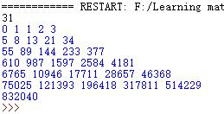
题目3 递归求最大值
编写函数，使用递归的方法求整型列表元素的最大值。
编写主程序，调用函数求最大值。
【源程序】
- #输入方式采取第一题的输入方式
- def listin():
- lin=[]
- w=input()
- while w!='end':
- lin.append(w)
- w=input()
- lin=[int(x) for x in lin]
- return lin

- def findmax(l):
- if len(l)==1:return l[0];
- if l[0]>l[1]:
- l[1]=l[0]
- return findmax(l[1:])

- #main
- l=listin()
- print (findmax(l))
（我不清楚不同版本的Word文档格式是否会出错，所以将上面的代码格式截图粘贴到下方）
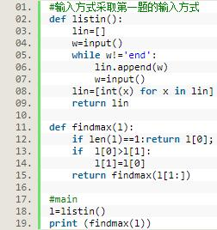
【运行结果】
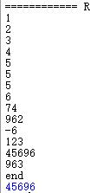
题目4 定级
编写函数，传入一组整数表示的成绩，按下列规则定级：
成绩>=best-10 A
成绩>=best-20 B
成绩>=best-30 C
成绩>=best-40 D
其中best是这组成绩的最大值。该函数返回原来成绩对应的级别的列表，顺序不变。
编写主程序，读取一行中的若干用空格隔开的整数，它们是一组成绩，调用函数转换为级别，在主程序中显示个成绩及对应的级别。
输入：一行中输入若干用空格隔开的整数。
输出：三列数据，第1列为序号，从1开始；第2列为原始成绩，第3列为级别，一行的是三个数间用一个空格隔开。
【源程序】
- def rank_grade(g):
- best=max(g)
- r=[]
- for i in range(len(g)):
- if g[i]>=best-10:r.append('A')
- elif g[i]>=best-20:r.append('B')
- elif g[i]>=best-30:r.append('C')
- elif g[i]>=best-40:r.append('D')
- else:r.append('E')
- return r

- #main
- grade=input("请输入成绩：")
- grade=grade.split()
- grade=[int(x) for x in grade]
- rank=rank_grade(grade)
- for i in range(len(grade)):
- print(i+1,grade[i],rank[i])#sep默认为空格
（我不清楚不同版本的Word文档格式是否会出错，所以将上面的代码格式截图粘贴到下方）
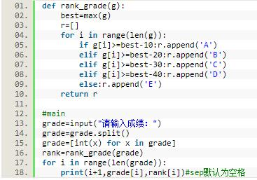

【运行结果】
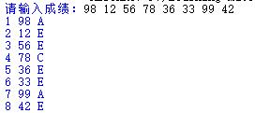
题目5 素数分解
编写函数，输入一个正整数，返回它的所有素数因子。如输入为6，它的素数引因子为2,3。
编写主程序，整数数，调用函数尽心素数分解，在主程序中显示该整数的素数因子分解式，如6显示为6=2*3
【源程序】
- import math
- def prime_decompositon(n):
- s=[]
- i=2
- max_n=math.sqrt(n)
- while i<max_n and n>1:
- if n%i==0:
- s.append(i)
- n=int(n/i)
- i-=1
- i+=1
- if n!=1:s.append(n)
- return s

- #main
- n=int(input("请输入待分解的整数："))
- s=prime_decompositon(n)
- print(n,'=',sep='',end='')
- print('*'.join(str(i) for i in s))

（我不清楚不同版本的Word文档格式是否会出错，所以将上面的代码格式截图粘贴到下方）

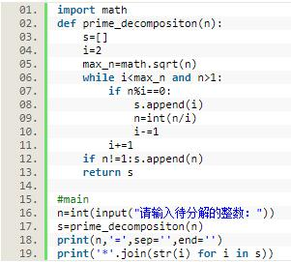
【运行结果】
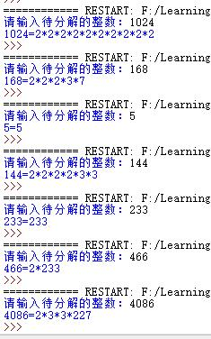
题目6 统计字符个数
编写函数，统计字符串中各个字母的个数，不区分大小写，按字母表的顺序显示字母和个数。
输入：一行，带空格的字符串，其中只有字母。
输出：两列，第1列为字母，第2列为个数，一行的两个数据间用空格个隔开。没出现的字母不列出。
【源程序】
- alphabet='abcdefghijklmnopqrstuvwxyz'
- def times(l):
- l.lower()
- num=[];
- for i in range(26):
- n=l.count(alphabet[i])
- num.append(n)
- return num

- #main
- l=input("请输入字符串:")
- s=times(l)
- for i in range(26):
- if s[i]>0:
- print(alphabet[i],s[i])

（我不清楚不同版本的Word文档格式是否会出错，所以将上面的代码格式截图粘贴到下方）
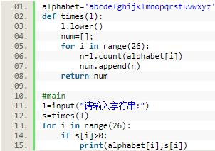
【运行结果】
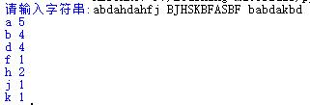
题目7 密码生成
编写函数，生成k位的随机密码。随机密码由数字、字母、及!,@,#,$,%,&等符号组成。
编写主程序，用户输入密码个数n和位数k，调用函数生成n个k位的随机密码。

【源程序】
- import random
- keylist='0123456789abcdefghijklmnopqrstuvwxyz!@#$%&'
- def randomkey(k):
- key=[];
- for i in range(k):
- key.append(random.choice(keylist))
- key=''.join(key)
- return key

- #main
- s=input("请输入密码个数n和位数k:")
- s=s.split()
- print(s)
- n=int(s[0])
- k=int(s[1])
- for i in range(n):
- print(randomkey(k))
（我不清楚不同版本的Word文档格式是否会出错，所以将上面的代码格式截图粘贴到下方）
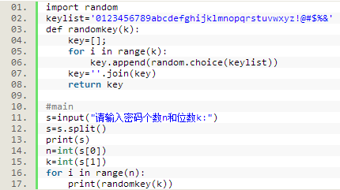
【运行结果】
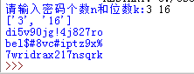
扩展：实验数据生成：
实验需要一批人员的基本信息，包括姓名、性别、学号、班级、学院、出生日期、籍贯、电话号码。即使你有一批真实数据，但不能直接使用。请编写程序，随机生成n个人的基本信息数据。数据是仿真的，但不是真的。电话要象电话，不是任意的随机整数，籍贯要象籍贯，不是任意的文字。
【源程序】
- import random
- import time

- f=open('familyname.txt')
- familyname=f.read()
- familyname=familyname.split()
- f.close()

- f=open('firstname_male.txt')
- firstname_m=f.read()
- firstname_m=firstname_m.split()
- f.close()

- f=open('firstname_female.txt')
- firstname_f=f.read()
- firstname_f=firstname_f.split('、')
- f.close()

- f=open('major.txt')
- major=f.read()
- major=major.split()
- f.close()

- f=open('birth_place.txt')
- place=f.read()
- place=place.split()
- f.close()

- f=open('phonenumber1_3.txt')
- phone=f.read()
- phone=phone.split('、')
- f.close()

- inf=['Name:','Gender:','Student ID:','Department:','Class:','Birthday:','Native Place:','Phone Number:']

- def randominf():
- fake_inf=['none'];
- key1=random.randint(1,10)#增加常见姓氏出现的概率
- if key1<9:
- k1=random.choice(familyname[:20])
- else:
- k1=random.choice(familyname[20:])

- key=random.randint(1,10)#确定名字是两个字还是三个字
- gender=random.randint(1,2)#确定性别
- if gender==1:
- fake_inf.append('Male')
- k2=random.choice(firstname_m)
- if key>9:
- fake_inf[0]=k1+k2
- else:
- k3=random.choice(firstname_m)
- fake_inf[0]=k1+k2+k3
- else:
- fake_inf.append('Female')
- k2=random.choice(firstname_f)
- if key<9:
- fake_inf[0]=k1+k2
- else:
- k3=random.choice(firstname_f)
- fake_inf[0]=k1+k2+k3

- studentid='2150909013'
- studentid=list(studentid)
- studentid[1:3]=str(random.randint(13,17));
- #此处的学号与专业、院系都有关系 因为对应关系不知道 所以随机生成
- studentid[4]=str(random.randint(1,9));
- studentid[6:]=str(random.randint(1001,9999));
- studentid=''.join(studentid)
- fake_inf.append(studentid)

- fake_inf.append(random.choice(major))

- class_no=str(int(studentid[1:3])%10)+str(random.randint(1,9))+'班'
- fake_inf.append(class_no)

- a1=(1995,1,1,0,0,0,0,0,0) #设置开始日期时间元组（1976-01-01 00：00：00）
- a2=(1999,12,31,23,59,59,0,0,0) #设置结束日期时间元组（1990-12-31 23：59：59）
- start=time.mktime(a1) #生成开始时间戳
- end=time.mktime(a2) #生成结束时间戳
- t=random.randint(start,end) #在开始和结束时间戳中随机取出一个
- date_touple=time.localtime(t) #将时间戳生成时间元组
- date=time.strftime("%Y-%m-%d",date_touple) #将时间元组转成格式化字符串（1976-05-21）
- fake_inf.append(date)

- fake_inf.append(random.choice(place))

- phoneno='13000000000'
- phoneno=list(phoneno)
- phoneno[0:3]=random.choice(phone)
- phoneno[3:]='{:0>8}'.format(str(random.randint(0,99999999)))
- phoneno=''.join(phoneno)
- fake_inf.append(phoneno)

- return fake_inf

- def myoutput(s):
- for i in range(len(s)):
- print(inf[i]+s[i])
- return

- #main
- n=int(input("请输入要生成信息的数量："))
- for i in range(n):
- fake_inf=randominf();
- myoutput(fake_inf)#第一种输出方式
- print('-----------------------------------------------------')

（我不清楚不同版本的Word文档格式是否会出错，所以将上面的代码格式截图粘贴到下方）

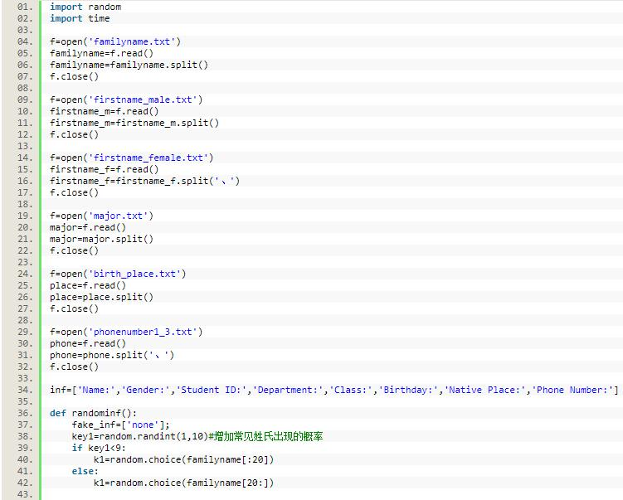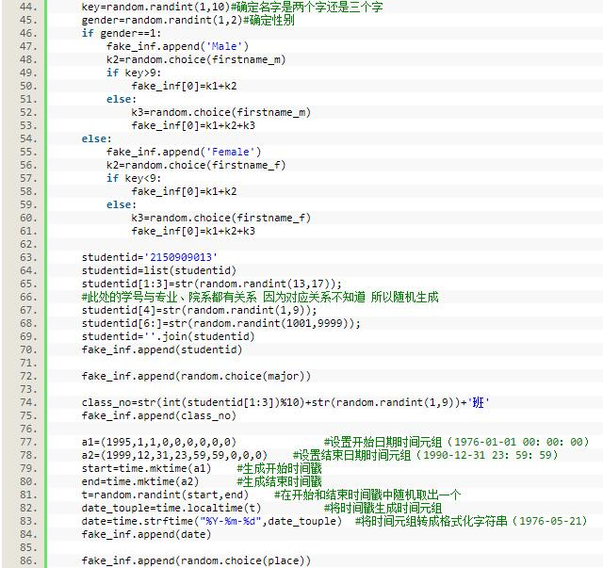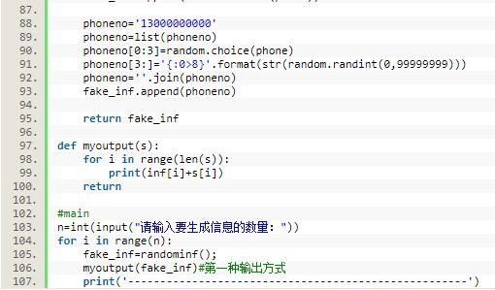

【运行结果】
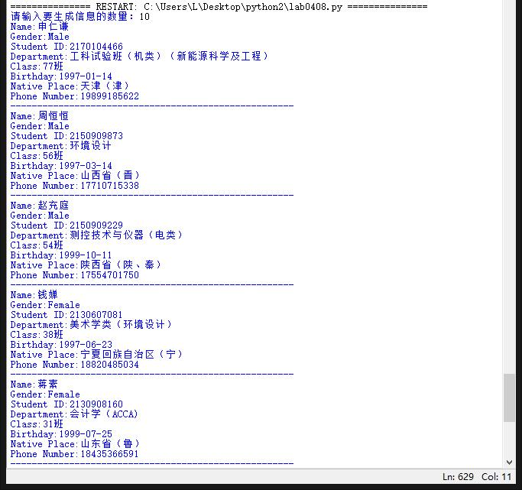
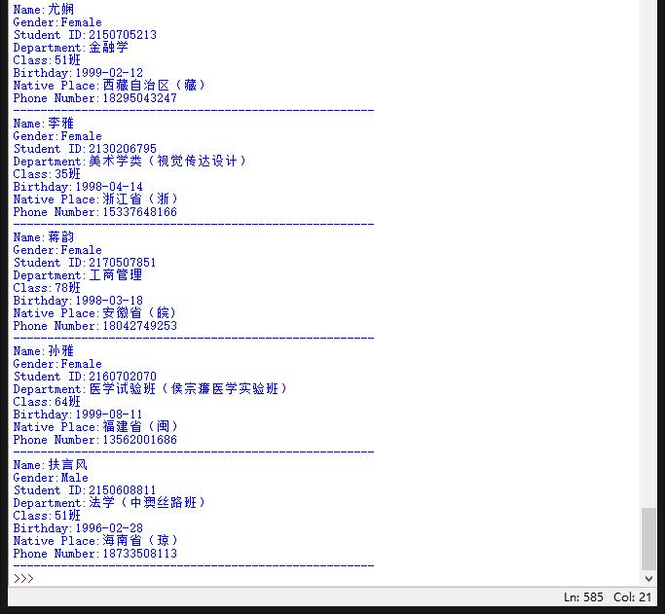
【数据】
本程序中使用的数据来源及截图分别如下：
birth_place.txt
source: https://zhidao.baidu.com/question/341468948.html
data:（开启自动换行）
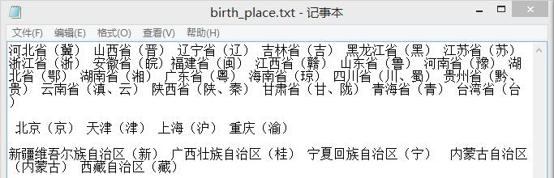

familyname.txt
source:https://baike.baidu.com/item/%E4%B8%AD%E5%9B%BD%E5%A7%93%E6%B0%8F/10514913
data:（开启自动换行、部分）
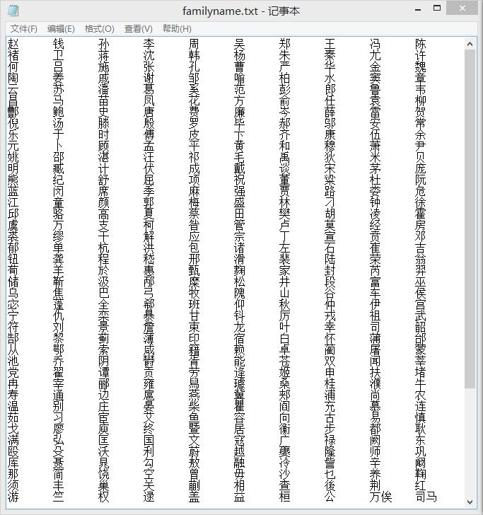
firstname_female.txt
source: http://xh.5156edu.com/xm/nu.html
data:（开启自动换行）
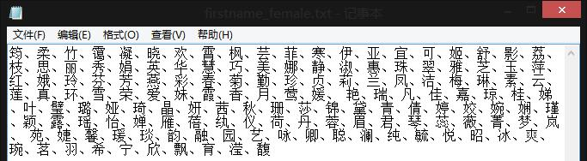
firstname_male.txt
source: http://www.name321.net/hz_boy.htm
data:
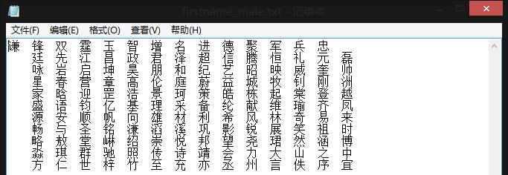
major.txt
source: http://gkcx.eol.cn/schoolhtm/specialty/specialtyList/specialty330.htm
data:（部分）
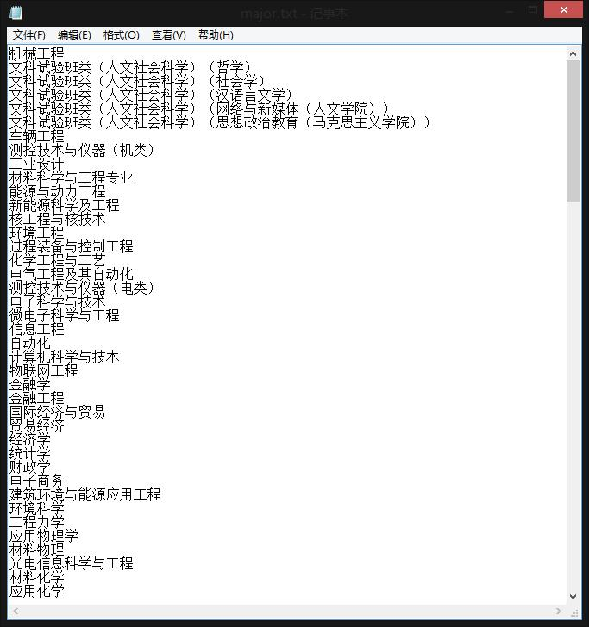
Phonenumber1_3.txt
source: https://zhidao.baidu.com/question/252152974.html
data:（开启自动换行、部分）
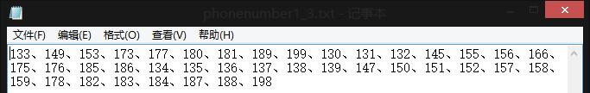

二、实验总结（写实验的收获和存在的问题，必写）
1.python 3.x与Python2.x有很大不同，在使用时需要格外注意
2.打开文件的方式：
- f=open('firstname_male.txt')
- firstname_m=f.read()
- firstname_m=firstname_m.split()
- f.close()
与c/c++类似
3.数据是制约程序的因素之一，没有数据即便程序写好也没有用
4.在最后拓展题中，各个数据之间是有对应关系的，比如：
学号-专业-学院
籍贯-手机号
姓名-性别
这些数据内部是相互牵连的，找出内部关系需要更加详细的资料。由于时间关系在这里只体现了姓名-性别之间的关系，其他关系程序实现类似，但需要更加详尽的资料。

